27 апреля 2017 года на территории МАДОУ Д/с №27 «Чебурашка»
прошла игра на знание правил дорожного движения
для старших дошкольников и их родителей
«За безопасность всей семьей!»

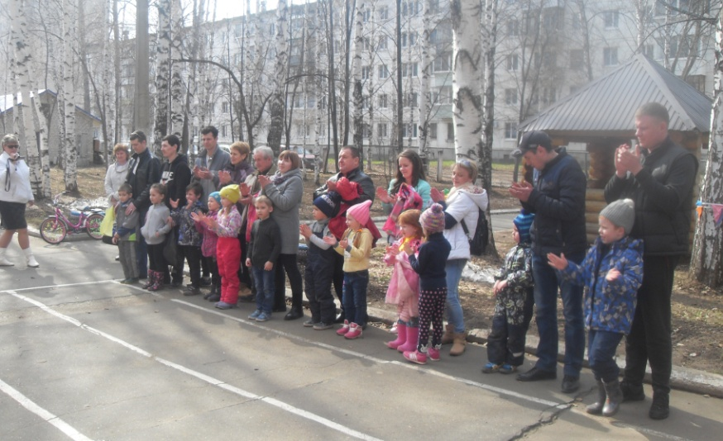

Подготовили и провели эту игру инструктора по ФК: Швецова Л.А., Короткова Е.В., Каргашина М.Ю. На этапах помогали студенты ЧИК. Музыкальное сопровождение мероприятия организовала музыкальный руководитель – Глухих И.А.

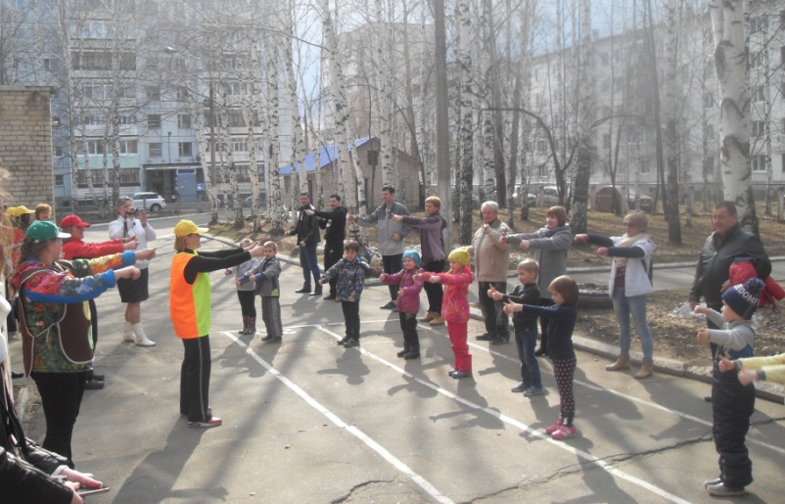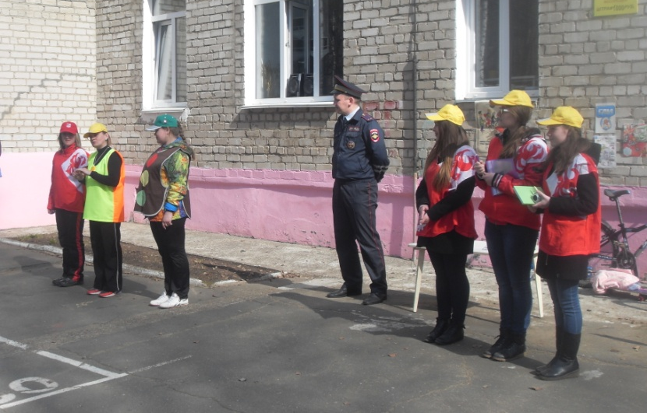

Участников игры приветствовал инспектор по ПДД - Федосеев Максим Валерьевич.
Он сказал напутственные слова командам и наблюдал за ними на прохождении этапов.
Всего нужно было пройти с маршрутным листом 6 этапов и отгадать зашифрованное слово.

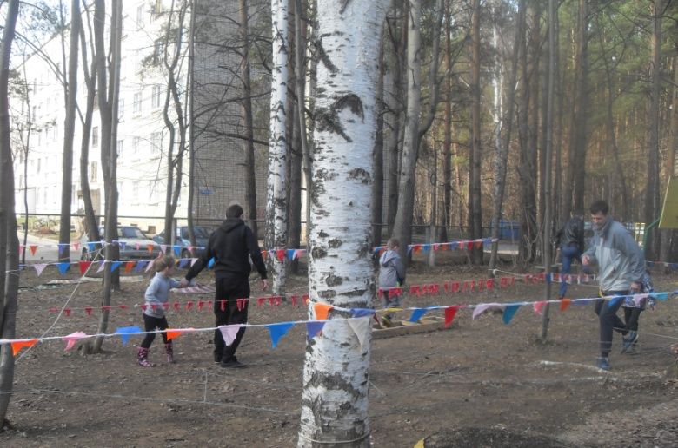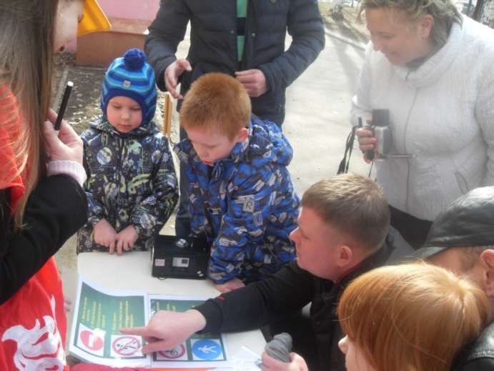

Все семьи справились и с полосой препятствий, и с викториной.

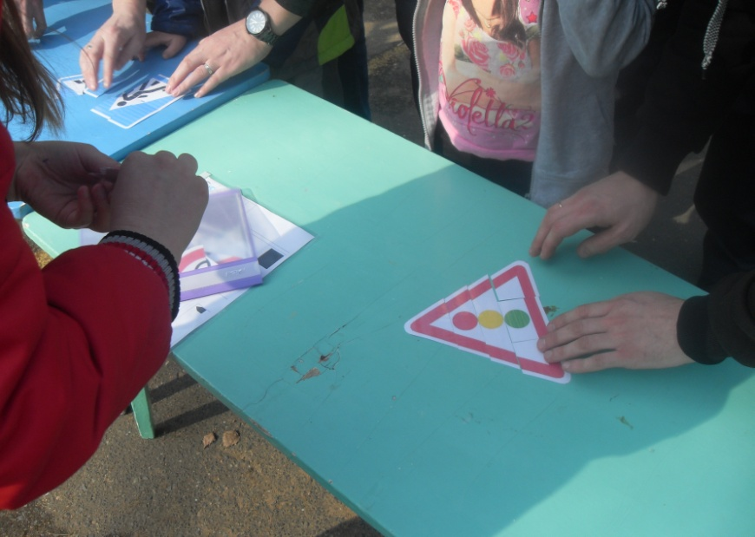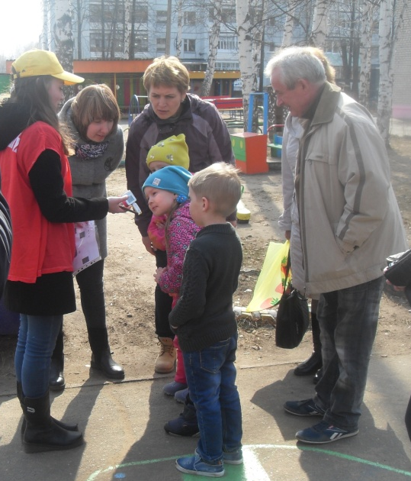

Собрали пазлы из дорожных знаков, отгадали уличные звуки,

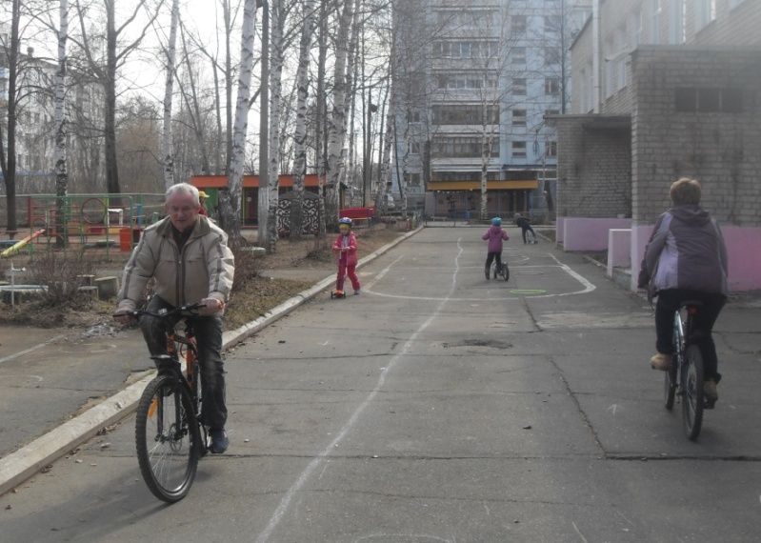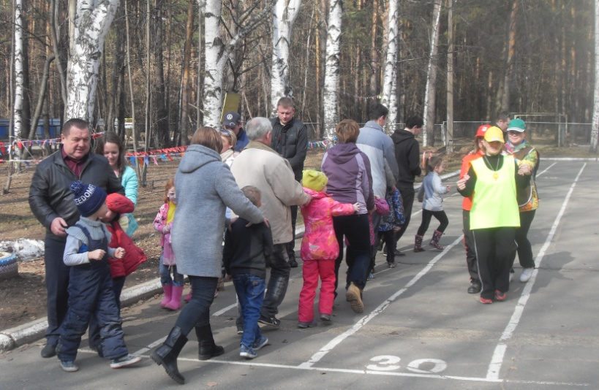

правильно проехали на велосипеде и самокате и, конечно же, весело поиграли!
В данном мероприятии приняли участие 12 семей (по 3 семьи от каждого корпуса).

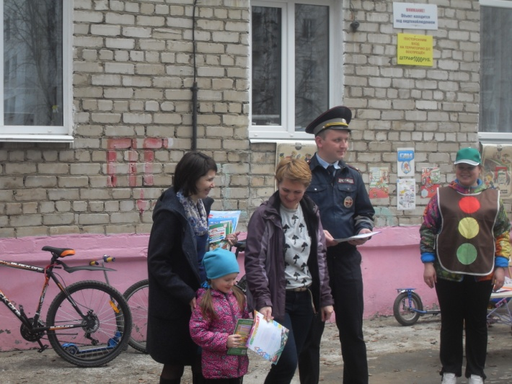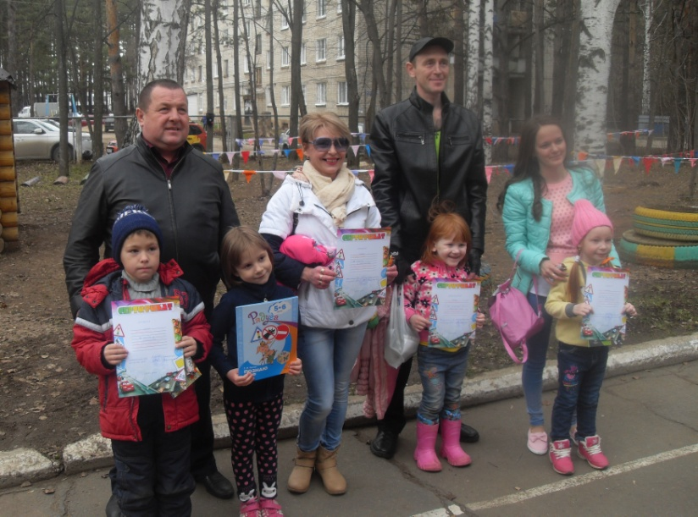

Все они получили заслуженные награды,
а самое главное закрепили знания о безопасности своей семьи на дороге!

Фотоотчет подготовила инструктор по ФК: Швецова Л.А.

